Politechnika Świętokrzyska
Wydział Elektrotechniki, Automatyki i Informatyki

Paweł Kiełbasa
Numer albumu: 088985

Opracowanie systemu z aplikacją mobilną służącą do prowadzenia dziennika alergika

Praca dyplomowa
na studiach I-go stopnia
na kierunku Informatyka

Opiekun pracy dyplomowej:

Dr inż. Mariusz Bedla
Katedra Systemów Informatycznych
Wydziału Elektrotechniki, Automatyki i Informatyki

Kielce, 2022

Opracowanie systemu z aplikacją mobilną służącą do prowadzenia dziennika alergika
Streszczenie
Praca przedstawia projekt systemu z aplikacją mobilną, umożliwiającą użytkownikowi zapis spożywanych posiłków, przekąsek lub składników, jak również okoliczności, w których miał kontakt ze zwierzętami, roślinami lub chemią.
W pracy przedstawione zostały aplikacje o podobnej tematyce oraz porównanie ich ze stworzoną przeze mnie aplikacją. Najważniejszą częścią pracy jest rozdział zawierający stworzony przeze mnie projekt, następnie opis najważniejszych funkcjonalności aplikacji.
Przedstawione zostały również testy wykonane na systemie wraz z opisem wszystkich technologii wykorzystanych przy stworzenia systemu.

Słowa kluczowe:
Android, aplikacja mobilna, alergia, Java, Kotlin

Development of a system with a mobile application for keeping an allergy diary

Summary
The work presents a system design with a mobile application that allows the user to record the consumed meals, snacks or ingredients, as well as the circumstances in which he had contact with animals, plants or chemicals.
The work presents applications on a similar subject and comparing them with the application I created. The most important part of the work is the chapter containing the project I created, followed by the description of the most important functionalities of the application.
The tests performed on the system were also presented, along with a description of all the technologies used to create the system.

Keywords:
Android, mobile application, allergy, Java, Kotlin

SPIS TREŚCI

1. WSTĘP…………………………………...………………………………...................................... 11
1.1. Motywacja - problem alergii ………………………………………………………………… 11
1.2. Aplikacje mobilne .......................................................................................................... 11
1.3. Cel pracy…………………............................................................................................... 13
2. APLIKACJE O PODOBNEJ TEMATYCE………..…………………………….………….……. 15
2.1. Dziennik alergika ………………………………………………......………………………… 14
2.2. Apsik! ............................................................................................................................ 16
2.3. Alergia………………….................................................................................................. 18
3. PROJEKT SYSTEMU ….……………………………................................................................ 19
3.1. Technologie……………….. ………………………………………………………………… 19
3.2. Budowa systemu .......................................................................................................... 20
3.3. Baza danych……………............................................................................................... 21
4. IMPLEMENTACJA SYSTEMU.............................................................................................. 23
4.1. Zarządzanie danymi.…….. ………………………………………………………………… 23
4.2. Logika biznesowa ......................................................................................................... 24
4.3. Implementacja Graficznego Interfejsu Użytkownika ..................................................... 26
4.3. Testowanie ..……………............................................................................................... 28
6. PODSUMOWANIE……………………………………………….................................................
LITERATURA………………………………………………………………………………………........
ZAŁĄCZNIKI ……………………………………………………………………………………………..
Spis tabel …………………………………………………………………………………………………
Spis rysunków …………………………………………………………………..………………………

Strona 10 - pusta lub kontynuacja spisu treści
1. Wstęp

  - Motywacja – problem alergii
Alergia to niepożądana reakcja organizmu na bodźce, które w normalnych warunkach nie są szkodliwe, co prowadzi do nieprawidłowości występujących między innymi ze strony układu oddechowego, pokarmowego lub zmian zewnętrznych przykładem są obrzęki, lub zaczerwieniona skóra.
Alergie najprawdopodobniej istnieją od zawsze, faktem jest, iż główny czynnik wpływający na rozwój alergii to czynnik genetyczny. Wskazuje na to wiele badań przeprowadzonych na przestrzeni lat, szacuje się, iż nawet 70% osób chorych na alergie, posiada rodziców alergików. Gdy tylko jeden z rodziców jest alergikiem szansa na rozwój alergii wynosi około 50%. Ryzyko to spada, gdy żaden z rodziców nie jest chory i wynosi w 5-10%.
Innym czynnikiem wpływającym na rozwój alergii, jest czynnik środowiskowy i to on jest najczęstszą przyczyną nieprawidłowości u osób dorosłych. Ogromny wpływ na organizm oraz układ immunologiczny ma styl życia. Podczas nadmiernego stresu lub ciągłego zmęczenia, organizm może produkować mniej przeciwciał, a co za tym idzie występuje spadek odporności przez co organizm jest podatniejszy na niepożądane reakcje.
Na przestrzeli lat wzrosła liczba alergii spowodowanych kontaktem z nowymi alergenami. Lista alergenów wywołujących alergie kontaktowe ciągle rośnie, oznacza to, iż na bieżąco odkrywane są nowe alergeny. Najprawdopodobniej powodem tego jest rozwój przemysłu oraz wprowadzanie na rynek nowych materiałów.
Istnieje również ogromne prawdopodobieństwo na dostarczenie organizmowi alergenu zawartego w jedzeniu. Żywność spożywana coraz częściej zawiera w sobie chemie poprawiającą jej jakość, smak, kolor itp. lub przedłużającą datę ważności. Wpływ na alergie pokarmowe ma również spożywanie jedzenia zmodyfikowanego genetycznie. Prowadzenie dziennika, zwierającego spożywane przez nas posiłki oraz rzeczy z którymi mamy kontakt, pozwala na ograniczenie lub wykrycie alergenów.

  - Aplikacje mobilne
W ostatnich latach zauważalny jest rozwój urządzeń mobilnych, z roku na rok powstają nowe, bardziej rozwinięte projekty. Niezaprzeczalnie najpopularniejszym z urządzeń mobilnych jest smartfon, stał się on wręcz nieodłącznym elementem każdego człowieka. Aktualnie rozmowa telefoniczna, lub wiadomość SMS nie mają już tak ogromnej wagi jak kiedyś. Wraz z rozwojem rynku smartfonów, powstają co raz to nowsze aplikacje mobilne wprowadzające różnorodne funkcje między innymi darmowego komunikowania się.
Jednak funkcje oferowane przez dzisiejsze smartfony nie kończą się na darmowym komunikowaniu się, wprowadzane są co raz bardziej rozbudowane aplikacje ułatwiające życie i zastępujące stare sposoby rozwiązywania problemów, przykładem może być tutaj wprowadzenie aplikacji mobilnej z możliwością nawigacji. Rozwiązanie to wyparło z użytku mapy papierowe i przyśpieszyło podróżowanie czy też odnajdowanie miejsc docelowych.
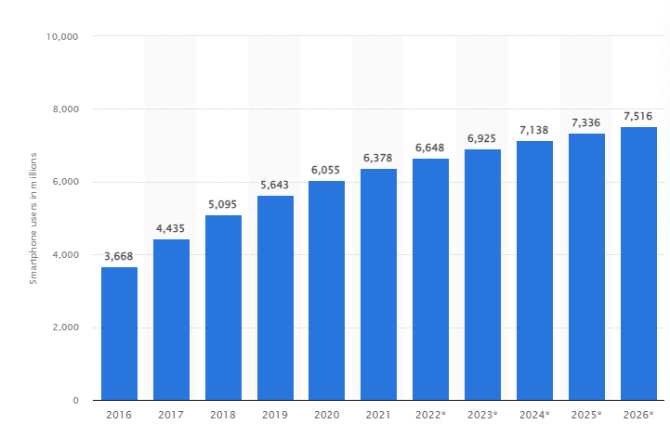
Rys. 1.1 Liczba użytkowników smartfonów na świecie w latach 2016-21(w miliardach)[1]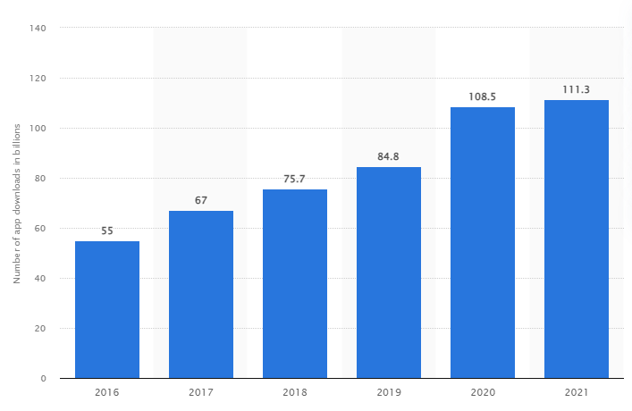
Rys. 1.2 Liczba pobrań aplikacji ze sklepu Google Play w latach 2016-2021(w miliardach)[2]

  - Cel pracy
Celem pracy jest zaprojektowanie oraz stworzenie systemu z aplikacją mobilną, umożliwiającą użytkownikowi prowadzenia elektronicznego dzienniczka alergika, w którym może on zapisywać zjadane przez niego posiłki, przekąski, a następnie wprowadzanie ich do planu dnia o dowolnej godzinie i w dowolnym miejscu.
Ponieważ problem alergii nie ogranicza się tylko do spożywanych posiłków, aplikacja pozwala na dodawanie zapisów w postaci chemii, zwierząt i roślin, z jakimi użytkownik miał kontakt. Zapis ten wykonujemy identycznie jak poprzedni.
Dodatkową funkcjonalnością aplikacji jest możliwość dodawania wybranych zapisów do listy alergii, dzięki czemu użytkownik ma możliwość sprawdzenia uczulające go elementy. Za pomocą wprowadzonego filtrowania danych z ww. listy wzrasta szybkość wyszukiwania elementów. Jest to bardzo istotny dodatek, ponieważ w przypadkach zagrażających życiu ogromną wagę ma czas reakcji, często przed wystąpieniem objawów.

2. Aplikacje o podobnej tematyce
Wszystkie aplikacje o podobnej tematyce opierają się o alergie jednego typu. Jest to ogromne ograniczenie ponieważ oprócz alergii wziewnych występują alergie pokarmowe oraz kontaktowe.
2.1

Bibliografia
1. Statista [dostęp: 12 grudnia 2022]
https://www.statista.com/statistics/330695/number-of-smartphone-users-worldwide/
2. Statista [dostęp: 12 grudnia 2022]
https://www.statista.com/statistics/734332/google-play-app-installs-per-year/

UWAGI REDAKCYJNE

Sugerowany format pracy
- Wielkość tekstu - podstawowa: 12 pkt (Times New Roman)
- Wielkość tekstu – tytuły rozdziałów: 14 pkt. Pogrubione (Arial Narrow)
- Wielkość tekstu – tytuły podrozdziałów: 13 pkt pogrubione (Arial Narrow)
- Odstępy między wierszami: 1,5 wiersza
- Wzory, tabele, rysunki - numerowane do każdego rozdziału
- Podpis tabeli ma być umieszczony nad tabelą
- Podpis rysunku ma być umieszczony pod rysunkiem
- Praca ma być wydrukowana dwustronnie (okładka, zadanie na pracę, oświadczenie, streszczenie i spis treści – zgodnie ze wzorem)
- Numeracja stron w pracy ma się zaczynać od spisu treści (strona 9)!!!!!!!!!!
- Wstęp winien zaczynać się od strony 11

